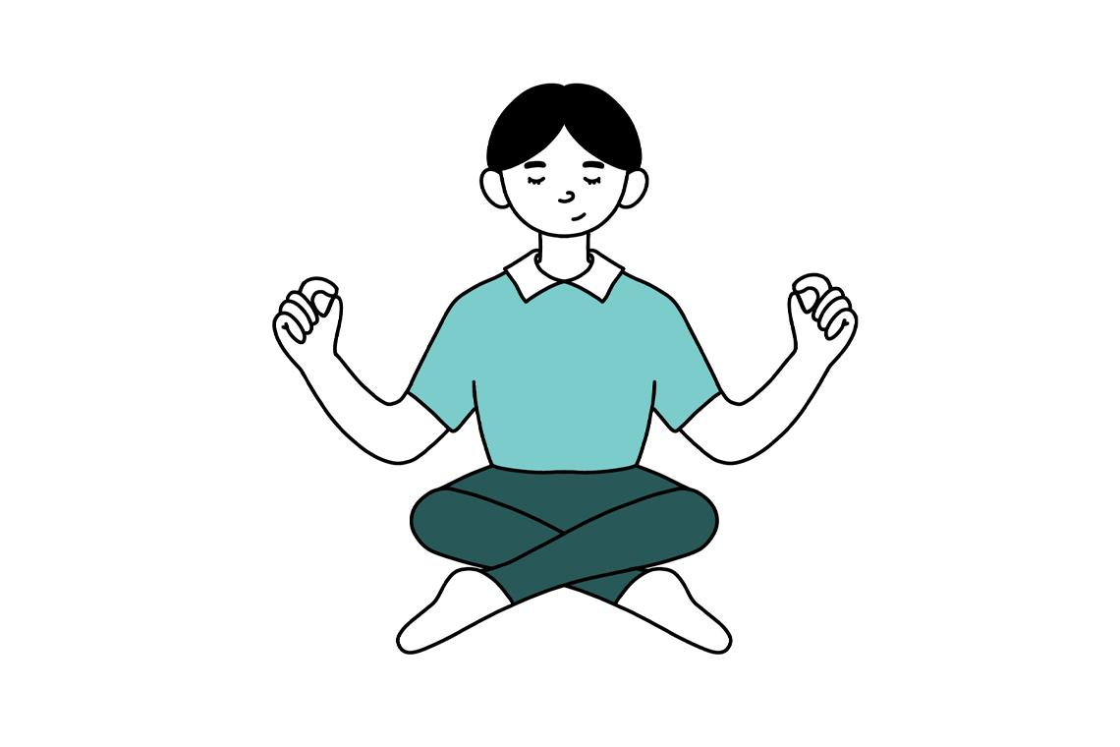

Что такое самоконтроль и как его развить: советы и практики от психологов
Существует огромное количество идей по самосовершенствованию, режимов похудения и других стратегий улучшения жизни. Возможно, вы знакомы с некоторыми из них, а что-то уже испробовали на себе.
Вот только, возможно, пока не увидели ожидаемых вами значительных улучшений во всех сферах жизни.
Причина — не в том, что вы не нашли волшебный рецепт, который улучшит вашу жизнь. Все мы знаем, что нужно делать, чтобы быть здоровым и стройным, самореализованным и счастливым человеком.
Все дело в том, что вы не обладаете необходимой самодисциплиной и решимостью следовать всем инструкциям. Первое и самое ключевое, что необходимо — воспитать в себе достаточно силы воли и самообладания, чтобы вы могли продвигаться вперед, строго следуя плану.
Самообладание позволяет бороться с эмоциональными потрясениями и действовать мгновенно, а не ждать благоприятных условий.
Для отличного результата в любой сфере жизни важно то, что вы делаете ежедневно. Ваши действия могут казаться бессмысленными в краткосрочной перспективе, но если они выполняются последовательно, то в конечном итоге приведут к желаемым результатам благодаря совокупности усилий. Это возможно только при наличии достаточного самоконтроля.
Этот материал даст вам возможность развить одну из важнейших способностей успешных людей — управление эмоциями. Кроме того, мы подобрали эффективные упражнения, направленные на укрепление самодисциплины и самоконтроля.
Но начнем с важной теории.

Что такое самоконтроль?
Название происходит от английского понятия «Self-control». Это понятие означает не что иное как «владеть собой, контролировать себя». Иными словами, это наша способность к урегулированию своих импульсов и реакций.
Согласитесь, самоконтроль — важный навык для человека, поскольку он дает ему возможность сохранить самообладание в любой стрессовой или конфликтной ситуации, а также, глобально, достигать своих целей, двигаясь планомерно и не отвлекаясь на сиюминутные порывы.
Важно! Испытывать эмоции — даже те, что принято считать негативными — это нормально.Только, вместо того чтобы пытаться подавить свои эмоции, практикуйте самоконтроль, то есть активно управляйте своими чувствами вместо того чтобы их игнорировать. Последний вариант снижает продуктивность, приводит к тревоге и раздражительности.
Без осознанного самоконтроля невозможно реализовать такие устремления как:
- регулярно тренироваться,
- писаться здорово и сбалансированно,
- повысить продуктивность,
- отказаться от вредностей и плохих привычек,
- бережно относиться к деньгам.
Важно! На пути, где вы стремитесь воспитать в себе сильное чувство самодисциплины, важно не зайти слишком далеко в другую сторону — полностью лишить себя удовольствий, ошибок и спонтанности. В нашей жизни должно оставаться место для неожиданного удовольствия и случайных радостей. Временами необходимо давать волю своим желаниям, чтобы не «сойти с ума» и сорваться в самый неподходящий момент.
Важен баланс: радовать себя, но при этом идти к долгосрочным целям, держать фокус на результате и уметь себя собрать. Если же вы думаете, что жизнь должна состоять только из радости, легкости и удовольствий, возможно, это — проявление инфантилизма. В таком состоянии невозможно стратегически планировать и достигать целей, ведь для этого придется столкнуться с лишениями и страхами.
https://mamicoach.ru/nuzhno-li-borotsja-s-infantilnostju/

В каких сферах и ситуациях пригодится самоконтроль и для чего вообще он нужен?
Самоконтроль будет большим помощником в вашем самосовершенствовании, достижении целей и замене неполезного поведения более полезными привычками. Он может дать человеку силы оставаться верным своим ценностям даже в трудные времена. Кроме того, самоконтроль предупредит проблемы с психическим здоровьем, а также даст людям возможность лучше справляться с трудными физическими, психологическими и интеллектуальными задачами.
Но это еще не все!
Благодаря самодисциплине мы можем продолжать работать даже тогда, когда мотивация уже отсутствует. Она действует как помощник, позволяя нам одержать победу над ленью и соблазнами, помогая нам делать то, что должно быть выполнено — независимо от того, насколько это трудно или неприятно.
Другими словами, самоконтроль помогает нам выбирать между желаемым в краткосрочной перспективе и тем, что принесет нам больше пользы в долгосрочной перспективе — в пользу последнего.
Самодисциплина повышает вашу способность концентрироваться. С ее помощью вы можете регулировать идеи в своем сознании, отгонять любой пессимизм и концентрироваться на том, что находится под рукой. А любое действие начинается с наших мыслей.
Американская психологическая ассоциация провела исследование, которое показало, что почти треть американцев испытывают стресс из-за неспособности придерживаться планов и целей. Далее был сделан вывод, что люди с более высоким уровнем самодисциплины, как правило, более здоровы и более удовлетворены жизнью как в краткосрочной, так и в долгосрочной перспективе.
Самодисциплина имеет первостепенное значение для достижения успеха в учебе. Она поможет вам достичь поставленных целей и эффективно выполнять повседневные задачи. Даже когда вы сталкиваетесь с искушением, например, пойти погулять с друзьями, когда приближается экзамен, самоконтроль может стать решающим фактором. Исследования показали, что те, кто способен сохранять концентрацию и контролировать свои импульсы, имеют более высокие оценки и достижения, чем их сверстники.
Невероятно, но, в конечном итоге, самоконтроль дает человеку свободу. Сперва может показаться, что контроль лишь ограничивает и сдерживает, не давая жить полноценной жизнью.
Но если копнуть глубже, становится ясно: самоконтроль помогает человеку стать хозяином собственной жизни, отказаться от негативного поведения и импульсивных решений. Благодаря такой саморегуляции укрепляется уверенность в себе, повышается уважение к себе и достигается эмоциональная стабильность.

А что насчет недостатков?
Это может шокировать, но да, у самодисциплины есть и отрицательные стороны. Люди, которые умеют себя регулировать, могут показаться окружающим жесткими и безэмоциональными.
Когда вы начнете развивать самоконтроль, избавляться от вредных привычек и негативного поведения и отдавать предпочтение долгосрочным целям перед краткосрочными радостями здесь и сейчас, большинство людей, с которыми вы раньше общались, скорее всего, покинут вашу жизнь. Поначалу вы можете испытывать непонимание и одиночество, однако вскоре к вам начнут тяготеть те, кто разделяет те же устремления в жизни. Возможно, это будет шагом к новому, поддерживающему и развивающему окружению.

Виды самоконтроля и их особенности
Психологи выделяют несколько форм самоконтроля, опираясь на различные параметры. Разложим все «по полочкам»:
Самоконтроль
По локализации | Внешний — ориентирован на реакцию, которая происходит в ответ на внешние факторы среды  Внутренний — работа только с внутренним миром человека
По механизму работы | Непосредственный — работа с эмоциями непосредственно, напрямую через психологические техники  Опосредованный — применение вспомогательных внешних средств
По времени | Перед действием (прогнозирование)  Во время действия (контроль)  После действия (сравнение наших персональных ожиданий и текущей реальности)
По назначению | Констатирующий — выявление актуальных проблем, требующих решения  Корректирующий — избавление от них  Предупредительный — предупреждение возможных нежелательных реакций и поведенческих стратегий
Сложно, согласны. Но в этом деле важна не теория, а практика. Поэтому предлагаем переходить к делу: сделать диагностику своих навыков самоконтроля и подобрать подходящие инструменты.
Для начала попробуйте оценить себя самостоятельно: как вы оцениваете собственные способности к сохранению самообладания?
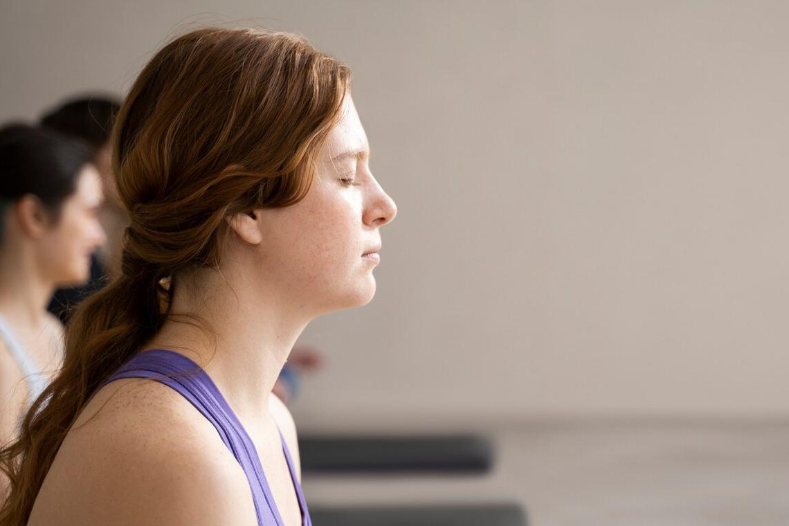
ОПРОС: Насколько вы себя контролируете?
Совсем не контролирую. Эмоции как будто живут отдельно от меня
Есть хорошие навыки самоконтроля, но их еще нужно развивать, чтобы достигать своих целей
Я — кремень. Все, что нужно, будет сделано. Я отлично себя контролирую!

А теперь отнесем субъективное ощущение с реальностью.

Как определить свой уровень самоконтроля?
Прежде всего, постарайтесь оценить, насколько в вас проявлены качества личности, необходимые для самоконтроля.
- Ответственность. Качество ответственности означает способность брать на себя обязательства и выполнять то, что обещано — себе или другим людям. Если человек привык к ответственности, он может проявлять сдержанность, принимать разумные решения и не поддаваться искушениям.
- Отличная сила воли — это то, что отличает человека, способного взять на себя ответственность за свою жизнь и принимать решения во благо себе. Тем, у кого сила воли слабее, часто бывает трудно действовать в соответствии с тем, что они считают правильным, даже если это может иметь пагубные последствия.
- Дисциплинированность. Это еще одна важнейшая характеристика, которая связана с предыдущей. Дисциплинированный человек придерживается своих собственных суждений и планов, вместо того чтобы поддаваться слабостям и животным инстинктам.
- Адаптивность. Способность максимально быстро перестраиваться и проявлять гибкость в различных сложных ситуациях, в том числе неожиданных. Эта черта позволяет человеку сохранять самообладание в любых, даже самых нестандартных, обстоятельствах, не теряя самоконтроля. Более того, она дает ему гибкость, позволяющую сохранять самообладание в сложных социальных обстоятельствах (например, во время разногласий).
- Саморегуляция. Способность к саморегуляции необходима для сохранения спокойствия в трудные времена. Это способность понимать свои чувства и управлять ими, даже если мир давит со всех сторон.
- Оптимистичный взгляд на жизнь. Хотя может показаться, что это не так, людям с оптимистичным взглядом на жизнь легче управлять своими эмоциями, чем тем, кто настроен пессимистично. Столкнувшись с трудностями, оптимисты не сдаются, а используют ситуацию как шанс для саморазвития и самосовершенствования.
Эти факторы можно рассматривать как ключевые элементы, определяющие способность человека к саморегуляции. Можете ли вы назвать себя человеком, которому они присущи в той или иной степени?

Психологические тесты: определите, насколько вы умеете контролировать себя!
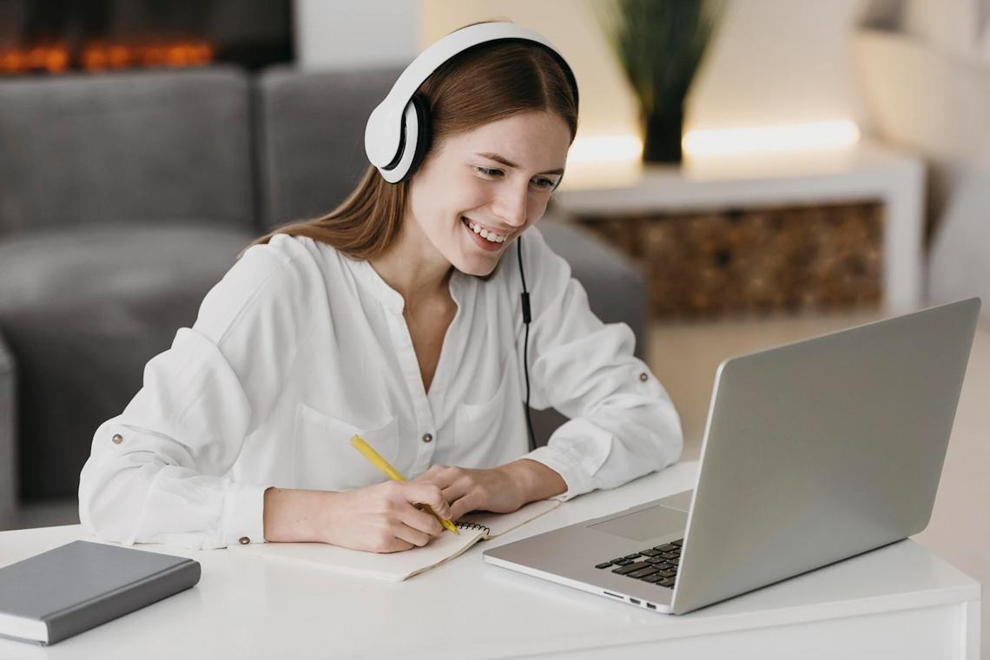
Предлагаем пройти несколько психологических тестов, которые помогут вам сделать новые открытия о себе.
- Умеете ли вы контролировать себя?
- Насколько вы сдержанный человек и есть ли у вас самообладание?
- Тест для исследования волевой саморегуляции
- Проверка уровня самоконтроля
Также уровень самоконтроля зависит от темперамента. Всего есть 4 типа, и определив свой, вы многое поймете о своих чувствах и действиях.

Как повысить уровень самоконтроля?
Чтобы улучшить какой-то навык, нужно разложить его на части. Самоконтроль сводится к двум аспектам: управление эмоциями и управление поведением.
- Поведенческий самоконтроль — когда вы, несмотря ни на что, действуете согласно вашим долгосрочным целям и глубинным ценностям.
- Эмоциональный самоконтроль — это сознательная работа над своими эмоциями, развитие эмоционального интеллекта: распознавание эмоций и управление ими так, чтобы привести себя в адекватное состояние и поведению, необходимое в конкретной жизненной ситуации.
Рассмотрим несколько техник, которые помогут вам научиться контролировать эмоции. Дальше же перейдем к упражнениям, которые помогут закрепить навыки самоконтроля на поведенческом уровне.

Научитесь определять, что за эмоции испытываете в данный момент
Для этого обретите привычку задавать себе специальные вопросы в ситуациях, когда испытываете сильные эмоции:
- Что я чувствую в данный момент? Что это за эмоция, как она называется?
- Что я ощущаю на уровне тела? Как я чувствую себя в физическом плане?
- Какие мысли возникают в голове, когда я все это переживаю?
- Как я могу справляться с этой ситуацией?
Если нужно, можете прописать ответы на бумаге, а если рефлексия дается легко, просто проговорите результаты про себя.
Важно! Людям с неразвитым эмоциональным интеллектом сложно распознать свои эмоции: они не понимают, что чувствуют. Если это про вас, первое, нулевое задание — узнать, какие эмоции вообще есть, как они могут проявляться в теле и в ответ на какие события могут возникнуть. Изучайте и соотнесите эти данные со своей ситуацией. Прислушивайтесь к себе: возможно, подобное вы испытывали раньше. Пусть даже вы не знаете, как называется эта эмоция, дайте состоянию собственное название в виде подходящего слова или метафоры.

Эмоции: что важно знать, чтобы их контролировать?
Всего базовых эмоций 6: это гнев, страх, отвращение, печаль, а также радость и удивление. Хотя разные специалисты называют свое число базовых эмоций, и в некоторых теориях их число доходит до десяти. Как бы то ни было, каждая из них — — это инстинктивная реакция на окружающую среду.
Существуют первичные и вторичные эмоции. Первичные — это ответ на события, происходящие в жизни человека. Например, на вас накричал начальник, и вы чувствуете обиду. Задержали заработную плату, и вы чувствуете гнев. Нужно выступить на сцене, и ожидание сопровождается волнением.
Как правило, чтобы справиться с этими эмоциями, достаточно открыться им полностью, «разрешить» им быть. Не бороться и сражаться, а просто наблюдать. Хотя порой, когда чувства сильны, проживать их ой как непросто. Как бы то ни было, главное — глубоко дышать и осознавать, что с вами происходит.
Вторичные же эмоции — это результат вашей интерпретации первичных эмоций, или их комбинация. Например, вы раздражаетесь на любимого человека, и вместе с тем чувствуете вину за это, ведь он так о вас заботится! Или радуетесь от того, что вам подняли оплату труда. А от этого — стыд, ведь многие живут хуже, чем вы. Здесь то, что вы чувствуете — уже не инстинктивный ответ, а результат социальной связи с другими людьми: вторичные эмоции появляются в возрасте 2-3 лет, когда ребенок начинает осознавать себя в мире как отдельную от матери единицу. Они возникают на основе того, какой опыт вы получили на протяжении жизни, какими установками начали руководствоваться, во что вы стали верить.
Выделяют 6 основных вторичных эмоций, хотя, как и в случае с базовыми эмоциями, их можно выделить еще больше.

Стыд
Стыд — состояние, когда мы воспринимаем себя хуже других. Это завуалированный страх того, что другие люди нас отвергнут, не примут.

Вина
Му чувствуем вину, когда сделали что-то, что, как считаем, не должны были делать. Часто из чувства вины мы сами хотим наказать себя, чтобы получить возмездие за причиненный кому-то вред (возможно, и надуманный).

Гордость
Гордость — это удовлетворенность тем, как вы живете или тем, что сделали что-то конкретное. Она улучшает самооценку и помогает посмотреть на себя с положительной стороны, но вот излишняя горделивость может мешать построению отношений.

Удовольствие
Мы испытываем удовольствие, когда удовлетворены все наши потребности, или, по крайней мере, их какая-то часть.

Ревность
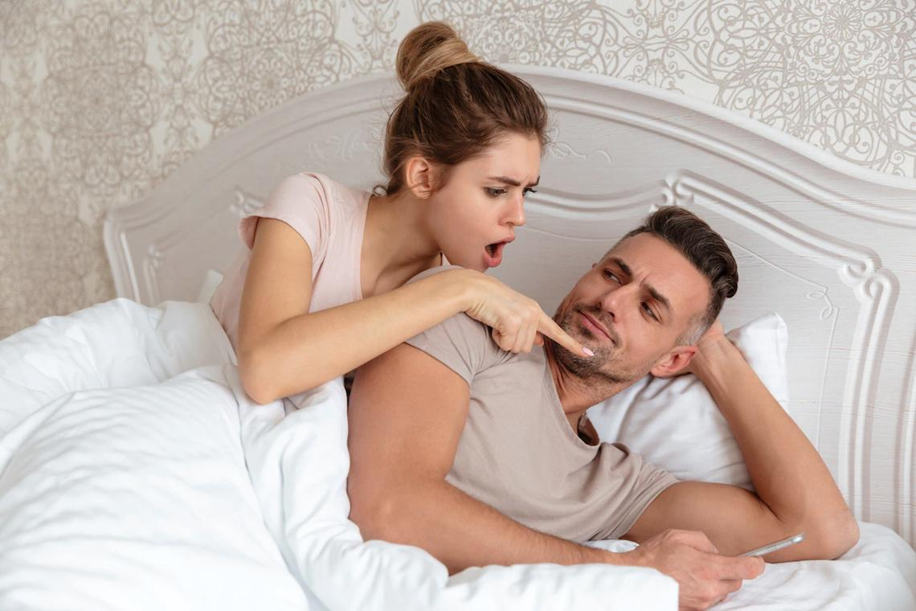
Ревность мы испытываем при угрозе того, что потеряем то, что считаем нашим по праву. Это страх потерять то, что имеет для нас ценность. Может возникать не только в романтических, но и в дружеских, родственных и даже рабочих отношениях.

Обида
Возникает, когда значимый для нас человек поступает не так, как мы бы хотели: реальное отношение и действия расходится с тем, которые нас бы устроили.
Вторичные, как более сложные эмоции, возникают как результат синтеза эмоций базовых. Существует даже специальная модель, показывающая, как возникают сложные эмоции
КАРТИНКА
Круг эмоций Р. Плутчика
Важно! В популярной психологии вы можете встретить разделение эмоций на позитивные и негативные. Такое разграничение в корне неверно. Все эмоции нейтральны, не бывает хороших или плохих. Функция эмоций — сигнальная. Она помогает нам понять, что для нас желательно или нежелательно, какие наши потребности удовлетворяются или не удовлетворяются.
Да, мы можем говорить о приятных и неприятных эмоциях: последние действительно бывает сложно выдерживать, но плохими от этого они не становятся.
Теперь, когда вы знаете, какие есть эмоции и как их определить, вам будет легче осознать, что вы испытываете в конкретный момент и в конкретной ситуации.
А теперь рассмотрим техники, которые вы можете использовать для стабилизации своего состояния и контроля над эмоциональной сферой жизни.

Техника «Открываем сундучок»
Эта техника также поможет изучить эмоции, глубже погрузиться в их причины и то, что они хотят вам сказать. Письменно или устно проделайте следующее.
- Выберите ситуацию, с которой хотите поработать.
- Составьте список ситуаций, которые провоцируют или могли бы спровоцировать у вас данную эмоцию. Что именно вводит в вас в эти чувства?
- Ответьте на вопросы:
- Зачем возникает эта эмоция?
- Какая у нее цель? Чем она вам помогает?
- Что она хочет вам сказать?
- Как вы можете предотвратить подобное? Что может вам помочь? Какой может быть план действий в этой ситуации?
- Подведите итоги. Что изменилось после проделанных упражнений?

Возьмите паузу
В эмоционально сложной ситуации лучше взять паузу, чтобы не совершить ошибку и не усугубить положение дел. Ненадолго покиньте помещение, прогуляйтесь или хотя бы сделайте пару глубоких выдохов. Это поможет вам включить голову и посмотреть на ситуацию безэмоционально.

Ведите дневник самоконтроля
Это может быть отдельная красивая тетрадь или просто электронный документ, который будет всегда под рукой. Записывайте туда эмоции, которые у вас возникают в течение дня. Реакцией на какое событие они были? Как вы проживали эти эмоции? Как вы действовали?
Это поможет лучше узнать себя, понять свои триггерные ситуации и модели поведения. А после — стараться их изменить.
Читайте подробнее о технике:
https://mamicoach.ru/dnevnik-myslej-zachem-i-kak-ego-vesti/

Что делать, если эмоции захватили вас?
Наверняка хоть раз в жизни вы сталкивались с ситуацией, когда эмоции берут вверх. Это может быть гнев — и летящие в стену предметы, или невероятная грусть со слезами навзрыд. Такие ситуации пугают, а иногда могут нанести вред окружающим.
Чтобы этого не происходило, важно освоить несколько приемов самоконтроля, к которым вы будете прибегать в нужный момент.

Дистанцируйтесь от объекта эмоций
Можно прогуляться или хотя бы уйти в другую комнату. Расстояние снизит градус эмоционального накала, вы быстро успокоитесь и переключитесь.

Дышите
В моменты сильных эмоций сосредоточьтесь на дыхании. Не пытайтесь его контролировать и дышать как-то особенно. Просто наблюдайте, переведя фокус внимания на то, как двигается грудная клетка и как воздух выходит из легких.

Займитесь спортом
Даже несколько подтягиваний или отжиманий помогут вам заземлиться, вернуться в тело. Здорово, если получится провести полноценную тренировку, послу которой от нежелательных мыслей не останется и следа.

Визуализируйте
Обратитесь к приятным воспоминаниям, которые вызывают у вас положительные эмоции. Сфокусируйтесь на нем, переключите внимание на этом ярком образе.

Запаситесь терпением
Помните, что самоконтроль — это навык, который развивается постепенно. Сначала может не получаться, эмоции могут побеждать. Не впадайте в отчаяние в случае неудач. Продолжайте!
Применение этих техник поможет вам развить навыки самоконтроля, стать спокойным, уравновешенным и счастливым человеком. Помните, что ваше счастье зависит от вашего восприятия реальности, и это действительно в ваших руках.

Поведенческий самоконтроль: приемы, которые помогут вам контролировать себя и свою жизнь
Как мы говорили выше, контроль осуществляется на двух уровнях: уровне эмоций и уровне поведения. В этой части рассмотрим поведенческие приемы, которые помогут вам справиться с непростыми ситуациями.

Восстанавливайтесь еще до того, как будете истощены
Контроль требует психических ресурсов, он крадет достаточно много сил и энергии. Если их нет, вы просто физически не сможете с собой справиться. Поэтому следите за восстановлением жизненных сил, больше отдыхайте и старайтесь удовлетворять свои желания.

Высыпайтесь
Этот пункт связан с предыдущим. Сон — самый лучший источник сил, который должен быть у вас в приоритете. Пересмотрите режим дня так, чтобы спать не менее 7 часов. В противном случае вам не только будет тяжело контролировать себя, но и принимать решения и действовать лучшим для себя образом. Вычеркните из своего расписание лишнее, по возможности делегируйте дела и научитесь грамотно управлять своим временем.

Дышите
Посвящайте хотя бы 5 минут в день дыхательной практике, о которой мы уже упоминали выше. Займите удобную позу, дышите, как обычно. Можно лечь и положить ладонь на живот, можно занять позу лотоса, чтобы еще глубже погрузиться в этот медитативный процесс.

Тренируйтесь на мелочах
Навыки самоконтроля можно развивать естественным образом в течение обычного дня. Захотелось чего-то сладенького? Ограничьте это удовольствие, договорившись с собой, что перекусите позже. Задумали расслабиться вечером под бокал вина? Отсрочьте это удовольствие на несколько дней, пообещав вознаградить себя в конце рабочей недели. Хочется снова перевести будильник на 5 минут? Старайтесь этого не делать. Пусть будет получаться не каждый день, но хотя бы сегодня победите лень и встаньте вовремя.
Таким образом, шаг за шагом, вы станете более дисциплинированным человеком, и вам будет все легче и легче контролировать себя. Пусть вы начнете с мелочей, постепенно это качество будет распространяться на более значимые сферы вашей жизни.

Записывайте мысли, которые вам мешают
Вместо того чтобы поддаваться сиюминутным импульсам, выпишите на бумагу все, что приходит вам в голову, перед тем как вы сдадитесь. Осознанно обратите внимание на то, как вы оправдываете себя и какие отговорки придумываете. Посмотрите на эти мысли трезвым взглядом: отражают ли они действительность? Правда ли им стоит верить и идти у них на поводу?
С помощью этой письменной практики вы научитесь не идти сразу за своими эмоциями, отключив разум, а включать сознательность и критический разум там, где это необходимо.

Продумайте план действий
Проиграйте в голове ситуации, в которых есть соблазн действовать неэффективно. Например, вы точно знаете, что в гостях у родителей постоянно срываетесь на вредную еду. Продумайте план, как можно этого избежать: попросить приготовить что-то определенное, взять с собой овощи, чтобы съесть меньше вредного… В общем, самостоятельно создайте себе условия, а не надейтесь на то, что в этот раз вам удастся себя перебороть.
То же касается и ситуаций, не связанных с едой. Если вы точно знаете, что вновь переставите будильник утром, положите телефон как можно дальше от кровати. И так далее.

Признайте, что самоконтроль слабеет
Вы — не робот, и моменты слабости — это нормально. Главное, не пускаться во все тяжкие, когда система уже дала сбой. Гораздо легче предвидеть, что вот-вот порвется «резинка» и оттянет вас назад. Лучше заранее дать себе поблажку, чем разгребать завалы после того как все пошло наперекосяк.
Самый очевидный пример — самоконтроль на диете. Лучше сегодня съесть небольшую конфету, чем завтра — целый торт.

Будьте осознанны
Старайтесь находиться в моменте, особенно при принятии важных решений. Если пустить все на самотек, ваша внутренняя система, которая стремится к безопасности, откатит вас к старым привычкам и образу действий. Старайтесь этого не допустить.

Помните о последствиях
Думайте о том, что плохое произойдет, если вы не будете контролировать себя. Какая опасность есть у вашей вредной привычки или стратегии поведения, которую вы выбираете автоматически? Какие последствия могут быть, если вы оставите все как есть?

Подумайте об истинных проблемах своего поведения
Иногда нет смысла бороться лишь со следствием. Например, вы переедаете, курите или пьете, но все это — не просто вредные привычки, а следствие стресса или того, что вы не испытываете удовольствия в своей жизни. В этом случае будет эффективнее не бороться с собой, а помочь наладить жизнь: возможно, с помощью помогающего специалиста — психолога или коуча.

Разберитесь с мотивацией
Напишите на бумаге как минимум 10 пунктов, зачем вам то, что вы делаете. Ради чего ограничения или новые привычки? Зачем контролировать себя в какой-то части вашей жизни? Что это даст вам?
Перечитывайте этот список, когда силы будут на исходе. Это будет напоминать вам о большой цели и причине, зачем это вообще нужно.

Развивайте навыки самоподдержки
Культивируйте привычку не ругать, а поддерживать себя даже в моменты, когда ничего не получается. Если сделать это сложно, начните с упражнения: каждый вечер пишите как минимум 5 пунктов, почему вы молодец, за что сегодня вы можете себя похвалить.
Важно: Откаты — это нормально! Это случается у всех людей, которые меняют себя к лучшему. В эти моменты важно не отчаиваться и продолжать движение. В следующий раз все обязательно получится!

Занимайтесь планированием
Составляйте список дел и старайтесь придерживаться его. Так вы будете шаг за шагом добиваться того, что действительно хотите. Вы будете чувствовать, что контролируете свою, а не пускаете все на самотек.

Устройте дофаминовое голодание
Практика намеренного лишения себя удовольствий довольно популярна на Западе. Ее суть в том, что вы отказываетесь от суррогатов счастья, которые дают сильный и резкий всплеск гормонов. Это сладкие блюда и напитки, алкоголь, компьютерные игры и так далее. Вместо этого общайтесь и гуляйте с близкими, читайте старые-добрые бумажные книги, займитесь интересным хобби. Это укрепит ваше психическое здоровье, наполнит вас ресурсом и поможет развить самоконтроль.

Повторим пройденное: как научиться контролировать себя и зачем это нужно?

О понятии
Название происходит от английского понятия «Self-control», что означает «владеть собой, контролировать себя». Иными словами, это способность человека регулировать свои импульсы и реакции.

Зачем он нужен?
Самоконтроль — важный навык для человека, поскольку он дает ему возможность сохранять самообладание в стрессовых и конфликтных ситуациях, а также достигать своих целей, двигаясь планомерно и не отвлекаясь на сиюминутные порывы.

Из чего он состоит?
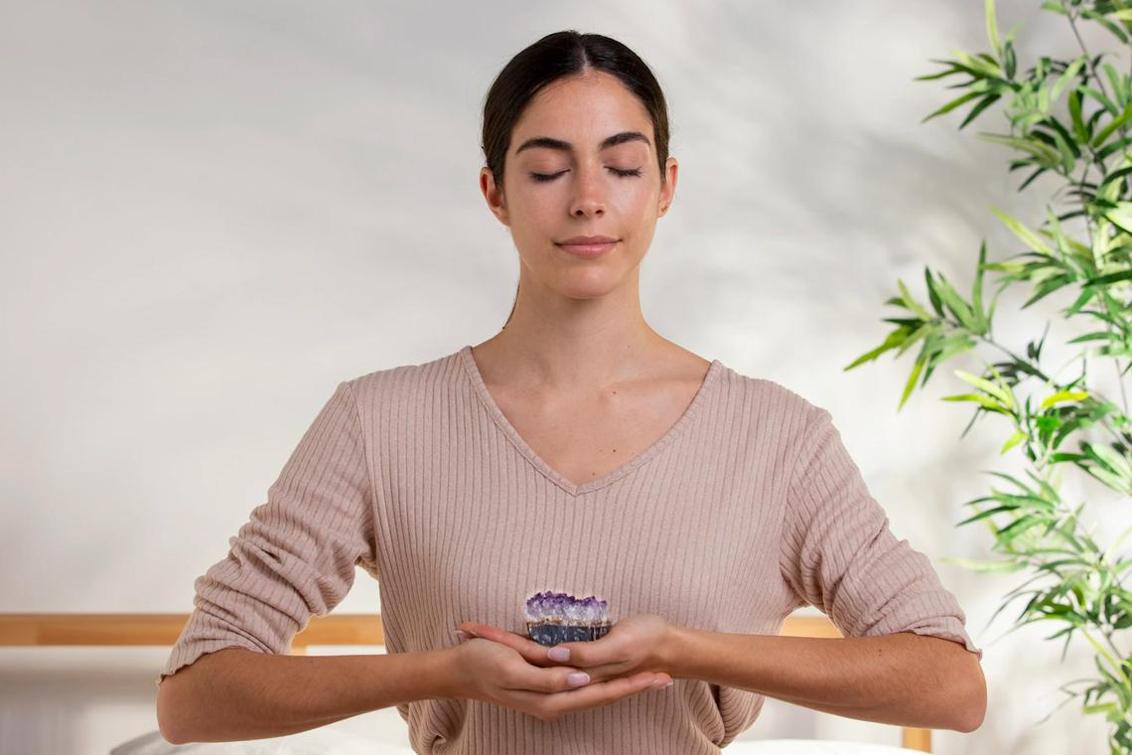
Самоконтроль сводится к двум аспектам: управление эмоциями и управление поведением.
- Поведенческий самоконтроль — когда вы, несмотря ни на что, действуете согласно вашим долгосрочным целям и глубинным ценностям.
- Эмоциональный самоконтроль — это сознательная работа над эмоциями, развитие эмоционального интеллекта: распознавание эмоций и управление ими так, чтобы привести себя в адекватное состояние и поведению, необходимое в конкретной ситуации.

Как контролировать свои эмоции? Пошаговый план
- Научитесь определять, что за эмоции испытываете в данный момент.
- Старайтесь не разделять эмоции на позитивные и негативные. Все, что вы чувствуете, несет для вас важную информацию.
- Возьмите паузу и дистанцируйтесь от того, что вызывает сильные эмоции, если они берут верх.
- Ведите дневник самоконтроля.
- В моменты сильных эмоций сосредоточьтесь на дыхании. Не пытайтесь его контролировать и дышать как-то особенно.
- Займитесь спортом.
- Визуализируйте и вспоминайте что-то приятное.
- Обратитесь к приятным воспоминаниям, которые вызывают у вас приятные эмоции.

Поведенческие практики, которые помогут контролировать свою жизнь
- Восстанавливайтесь еще до того, как будете истощены.
- Высыпайтесь.
- Занимайтесь дыхательными практиками хотя бы по 5 минут в день.
- Тренируйтесь на мелочах! Навыки самоконтроля можно развивать естественным образом в течение обычного дня.
- Записывайте мысли, которые вам мешают придерживаться планов.
- Продумайте план действий, если все пойдет наперекосяк.
- Будьте осознанны: старайтесь находиться в моменте, особенно при принятии важных решений.
- Думайте о том, что плохое произойдет, если вы не будете контролировать себя.
- Подумайте об истинных проблемах своего поведения: работайте с причиной, а не следствием.
- Разберитесь с мотивацией и поймите, зачем на самом деле вам это нужно.
- Развивайте навыки самоподдержки.
- Культивируйте привычку не ругать, а поддерживать себя даже в моменты, когда ничего не получается.
- Занимайтесь планированием! Составляйте список дел и старайтесь придерживаться его.
- Устройте дофаминовое голодание хотя бы на 1 день.

Заключение
Сейчас, когда вокруг нас так много соблазнов, именно навык самоконтроля помогает достичь желаемого и вовремя сказать «нет» тому, что тянет нас вниз.
По сути, самоконтроль позволяет нам наслаждаться хорошими вещами в жизни в умеренных количествах, не желая слишком многого и зная, когда уже достаточно.
Только развивая этот навык можно стать действительно автором своей жизни, где вы идете к тому, чего по-настоящему хотите, а не даете слабину из-за первых же сложностей или собственных слабостей.
Эта логика жизни обязательно поможет вам достигать своих целей: как профессиональных, так и личных. Техники и приемы, которые мы обсудили в статье — вам в помощь.
Удачи!

